Świadectwa z getta warszawskiego. 17 kwietnia otwarcie nowej części wystawy głównej Muzeum Warszawy

Muzeum Warszawy, otwarcie: 17.04.2024 r.
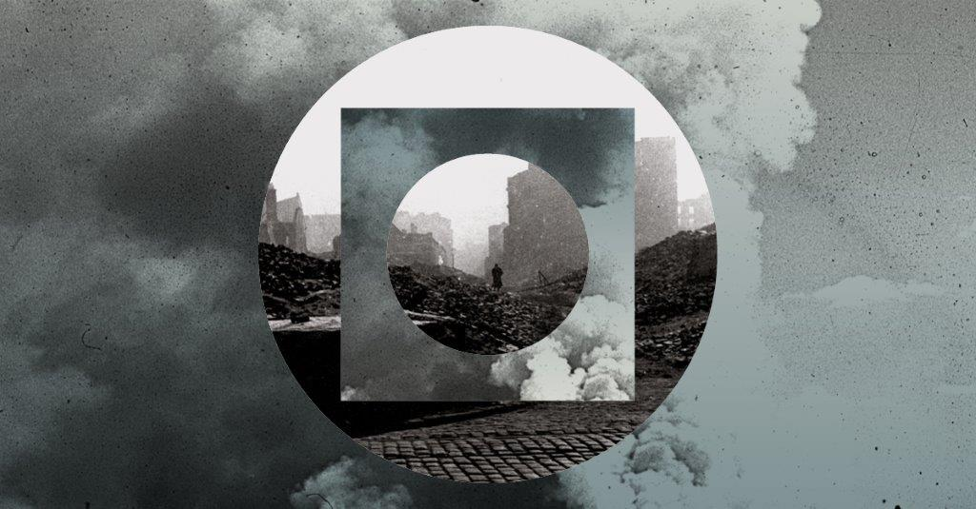Projekt graficzny: Anna Światłowska, w oparciu o zdjęcia Rosemarie Lincke oraz Leonarda Sempolińskiego z kolekcji Muzeum Warszawy
Już 17 kwietnia, w ramach obchodów 81. rocznicy wybuchu powstania w getcie warszawskim, w Muzeum Warszawy zostanie otwarta nowa część wystawy głównej. Gabinet Świadectwa z getta warszawskiego pokazuje moment przemiany tętniącego życiem obszaru dzielnicy północnej w morze ruin, którym stała się Warszawa w czasie II wojny światowej. Na wystawie zestawione zostaną ze sobą dwie skrajne perspektywy – z wnętrza getta i zza jego granic. Pochodzące z międzynarodowych archiwów fotografie autorstwa niemieckich żołnierzy pokazane zostaną obok zdjęć mieszkańców getta i członków ruchu oporu. Wraz z nielicznymi, wydobytymi spod ziemi przedmiotami złożą się na poruszającą opowieść o utworzeniu getta, jego funkcjonowaniu, powstańczym zrywie, likwidacji i trwaniu miejsca po nim.
Historia getta częścią historii Warszawy
Wystawa Świadectwa z getta warszawskiego jest próbą ukazania tego, co niewyobrażalne. Obejmuje okres od czasu okupacji niemieckiej i wydzielenia w Warszawie „obszaru zagrożonego tyfusem” wiosną 1940 roku do obchodów piątej rocznicy powstania w getcie warszawskim w roku 1948. Zobrazowanie codzienności życia w getcie możliwe jest dzięki wielu różnym spojrzeniom – żołnierzy i członków ruchu oporu, kobiet i mężczyzn, amatorów i profesjonalistów. Ich fotografie nie tylko są uniwersalną opowieścią o wojnie, lecz także pozwalają na kontakt z tamtą rzeczywistością z różnych punktów widzenia oraz spojrzenie z dystansu czasowego na powojenną Warszawę. Wykopane w czasie poszukiwań przedmioty, należące do ludzi z terenów przedwojennej dzielnicy północnej, są materialnymi znakami życia społeczności, która przez niemal 200 lat zamieszkiwała północną część Warszawy. Wystawę zamyka film, stanowiący jednocześnie jedyne źródło światła na wystawie. Dokument nagrany przez garstkę Ocalałych zaraz po wojnie pokazuje miejsce po getcie – pustynię, które powstała po unicestwieniu całej społeczności żydowskiej – symbol jej Zagłady.
Nie można opowiadać o historii Warszawy, o jej zburzeniu i odbudowie bez mówienia o tym, co wydarzyło się w getcie warszawskim. Jako Muzeum Warszawy jesteśmy zobowiązani do oddania miejsca na wystawie głównej społeczności, która przed wojną stanowiła blisko 1/3 wszystkich mieszkańców Warszawy, a z której pozostała zaledwie garstka ocalałych – mówi Karolina Ziębińska, dyrektorka Muzeum Warszawy.
Wystawa znajdzie się w miejscu, gdzie rozpoczyna się opowieść o tym, co wpłynęło najmocniej na kształt dzisiejszej stolicy. Planowane granice getta wielokrotnie się zmieniały, wchodziły głęboko w miasto, aż do placu Zamkowego i Rynku Starego Miasta, dotykając budynków, w których dziś mieści się Muzeum Warszawy. Choć ten mur został ostatecznie przesunięty, to historia getta na zawsze odmieniła centrum Warszawy – mówi Anna Duńczyk-Szulc, kuratorka wystawy i wicedyrektorka Muzeum Warszawy.
„Obszar zagrożony tyfusem”. Zamknięcie dzielnicy żydowskiej
Przed wybuchem II wojny światowej społeczność żydowska stanowiła 30% wszystkich mieszkańców Warszawy, większość z nich zamieszkiwała dzielnicę północną. Tętniące życiem ulice Nalewki, Chłodna czy Krochmalna stanowiły centrum żydowskiego świata, który nigdzie nie osiągnął takiej różnorodności – społecznej, religijnej czy politycznej. W ciągu kilku lat świat ten przestał istnieć.
Wytyczony wiosną 1940 roku przez administrację okupującej Polskę Rzeszy Niemieckiej Seuchensperrgebiet, czyli „obszar zagrożony tyfusem”, już jesienią tego samego roku został odizolowany murem od reszty miasta. Na terenie getta zamknięto niemal 350 tysięcy ludzi. Dramatyczne warunki sprawiały, że społeczność żydowska zarówno na poziomie indywidualnym, jak i wspólnotowym musiała codziennie mierzyć się ze śmiercią.
Powstanie w getcie warszawskim
Wielka akcja likwidacyjna rozpoczęła się w 1942 roku. W efekcie masowych deportacji ludności do obozu zagłady w Treblince getto opustoszało niemal całkowicie, a w 1943 roku obszar dzielnicy północnej zrównano całkowicie z ziemią. O świcie 19 kwietnia oddziały SS wkroczyły do getta warszawskiego przez bramę na ulicy Nalewki. Bojownicy atakowali ich z zaskoczenia, oddawali strzały z dachów, ze strychów, ze stanowisk przy oknach domów u zbiegu ulic Nalewek, Gęsiej, Zamenhofa, Miłej i na placu Muranowskim. Ludzie ukrywali się w przygotowanych wcześniej schronach. Niemcy nie spodziewali się takiej postawy powstańców. Chociaż najcięższe walki trwały tylko kilka dni, mieszkańcy getta stawiali opór przez miesiąc. Nie mogąc go złamać, Niemcy obrócili getto w morze ruin i zgliszczy. Tysiące ludzi wywieziono do Treblinki i obozów na Majdanku, w Poniatowej i Trawnikach.
„My, którzy przeżyliśmy”
Po upadku powstania Niemcy rozpoczęli metodyczne niszczenie całego terenu getta. W efekcie dawna dzielnica północna praktycznie zniknęła całkowicie z powierzchni Warszawy. Getto spalono i unicestwiono całą społeczność żydowską, pozostały jedynie zgliszcza, kikuty domów, a w północnej części – pusta przestrzeń. Na wystawie po raz pierwszy publicznie pokazany zostanie prawdopodobnie jedyny zachowany z tamtego okresu film. Dokument Mir, lebngeblibene (My, którzy przeżyliśmy), powstały zaraz po wojnie, ukazuje to, co wymyka się wyobraźni – porażający rozmiar katastrofy narodowej, po której społeczność żydowska próbowała wrócić do normalnego życia w socjalistycznej rzeczywistości. Ujęciom krajobrazu ruin sięgających aż po horyzont towarzyszy modlitwa El Male Rachamim (Boże pełen miłosierdzia) nakładająca na tych, którzy przeżyli, nakaz pielęgnowania pamięci o nieobecnych.
Co zostało z warszawskiego getta
Po wyzwoleniu Warszawy w 1945 roku getto warszawskie nie zniknęło z oczu, ruiny Warszawy przypominały o dokonanych zbrodniach. Powstanie w getcie warszawskim stało się ważnym elementem pamięci zbiorowej o Zagładzie, a pamięć o bojownikach i męczennikach była nakazem tych, którzy ocaleli. Początkowe nadzieje społeczności żydowskiej na odbudowę dzielnicy północnej okazały się jednak płonne. W 1948 roku, wraz z obchodami 5. rocznicy powstania, kończy się pomysł na odrodzenie w Warszawie dzielnicy żydowskiej i tym samym urywa się historia polskich żydów. Wkrótce powstanie państwo Izrael, a pustynia po getcie stanie się nową dzielnicą – osiedlem Muranów.
Nieliczne świadectwa
Na wybudowanym po wojnie na gruzach getta Muranowie próżno dziś szukać materialnych śladów toczącego się tu niegdyś żydowskiego życia. Ukryte obecnie głęboko pod ziemią przedmioty, wydobywane są na światło dzienne w trakcie badań archeologicznych. Przeprowadzone na terenach dawnego getta poszukiwania Archiwum Ringelbluma oraz archiwum lewicowo-syjonistycznej partii Bund zakończyły się fiaskiem. Wydobyte w ich trakcie nieliczne przedmioty są świadectwem przedwojennej, okupacyjnej i powstańczej, toczącej się w piwnicznych schronach, codzienności żydowskich mieszkańców Warszawy. Niektóre z odnalezionych dokumentów, fragmentów naczyń, widelców i guzików zaprezentowane zostaną w gabinecie wśród innych wizualnych świadectw życia społeczności, która przez niemal 200 lat zamieszkiwała tę część Warszawy, a z której pozostała jedynie garstka Ocalałych.
Gabinet ulokowany zostanie na poziomie piwnic, gdzie dopełni historię miasta i jego mieszkańców w czasie II wojny światowej. Wypełni on lukę, jaką jest skąpość świadectw życia ludności żydowskiej w innych częściach wystawy głównej. Wystawa opiera się na zbiorach Muzeum Warszawy, Żydowskiego Instytutu Historycznego, Filmoteki Narodowej Instytutu Audiowizualnego i innych instytucji.
Publikacja Antologia spojrzeń. Getto warszawskie – fotografie i filmy
W 2023 roku, zapowiadając wystawę, ukazała się publikacja Antologia spojrzeń. Getto warszawskie – fotografie i filmy autorstwa Anny Duńczyk-Szulc i Agnieszki Kajczyk. Znalazły się w niej niepublikowane wcześniej zdjęcia z powstania w getcie warszawskim, kadry z prawdopodobnie jedynego zachowanego filmu z okresu walk, nagrania jednostek propagandowych i amatorów, fotografie robione przez żołnierzy, mieszkańców getta i członków ruchu oporu. Na album składa się obszerny wybór fotografii oraz kadrów filmowych powstałych w getcie warszawskim i jego ruinach w latach 1940–1948. Książka dostępna jest do kupienia stacjonarnie w księgarni Muzeum Warszawy na Rynku Starego Miasta oraz pod adresem sklep.muzeumwarszawy.pl.
Świadectwa z getta warszawskiego
Otwarcie: 17 kwietnia 2024 r., godz. 18
Otwarciu wystawy będzie towarzyszyć rozmowa z kuratorkami: Anną Duńczyk-Szulc, Aleksandrą Sołtan-Lipską i dr Agnieszką Kajczyk o fotografiach i filmach z getta warszawskiego, które znalazły się na wystawie i w książce Antologia spojrzeń. Getto warszawskie – fotografie i filmy.

Kuratorki: Anna Duńczyk-Szulc, Aleksandra Sołtan-Lipska
Konsultacja: dr Agnieszka Kajczyk
Opracowanie graficzne wystawy: Anna Światłowska
Projekt wystawy: Jan Libera
Partner wystawy: Żydowski Instytut Historyczny im. Emanuela Ringelbluma

Wystawa Świadectwa z getta warszawskiego zostanie otwarta 17 kwietnia 2024 roku w Muzeum Warszawy na Rynku Starego Miasta 42. Ekspozycję będzie można zwiedzać w ramach wystawy stałej na poziomie –1. Godziny otwarcia wystawy stałej: wtorek, środa, piątek 9.00–17.00, czwartek 9.00–19.00, sobota, niedziela 11.00–18.00. Bilety: 25 zł / 18 zł, w czwartki wstęp bezpłatny. Więcej o wystawie i programie towarzyszącym: www.muzeumwarszawy.pl.
Biogramy
Anna Duńczyk-Szulc – absolwentka Instytutu Etnologii i Antropologii Kulturowej Uniwersytetu Warszawskiego. Jest współkuratorką wystawy stałej w Żydowskim Instytucie Historycznym Czego nie mogliśmy wykrzyczeć światu, redaktorką książki Rozproszony kontakt. Fotografie z Archiwum Ringelbluma na nowo odczytane i współautorką książki Antologia spojrzeń. Getto warszawskie – fotografie i filmy. Obecnie pełni funkcję wicedyrektorki Muzeum Warszawy.
Aleksandra Sołtan-Lipska – absolwentka Instytutu Historycznego Uniwersytetu Warszawskiego. Jest współkuratorką wystawy głównej w Muzeum Warszawy, kuratorką wystawy stałej poświęconej historii zmagań o upamiętnienie ofiar zrywu 1944 roku prezentowanej w Izbie Pamięci przy Cmentarzu Powstańców Warszawy. Obecnie kieruje Działem Badań nad Historią Warszawy i Zbiorami.

Kontakt dla mediów:

Joanna Andruszko
Muzeum Warszawy
+48 693 974 686
joanna.andruszko@muzeumwarszawy.pl

Materiały dla mediów:
www.muzeumwarszawy.pl/dla-mediow

